Rif. CPVO TP/104/2

18- Facussa
(Cucumis melo L.)

Scheda descrittiva morfologica

La descrizione dei caratteri indicati nella prima colonna con GlBA è raccomandata dal Gruppo di lavoro Biodiversità Agricola. La descrizione dei caratteri n. 12, 24, 28, 29, 36, 43, 48, 50, 54, 59, 62, 68.1, 68.2, 68.3, indicati nella seconda colonna con asterisco (*) è obbligatoria ai fini dell’iscrizione al Catalogo delle “varietà da conservazione”.
N° GlBA | N° CPVO/ UPOV | CARATTERE | LIVELLO D’ESPRESSIONE DEL CARATTERE |  | VARIETA' DI RIFERIMENTO
1 | 1  (a) | PLANTULA: lunghezza dell' ipocotile (2 cm) | 1 | molto corto | Golden Crispy
 |  |  | 3 | corto | Arava, Clipper
 |  |  | 5 | medio | Doral, Futuro
 |  |  | 7 | lungo | Bimbo, Ronda
 |  |  | 9 | molto lungo | Noy
2 | 2  (a) | PLANTULA: taglia dei cotiledoni | 1 | molto piccoli | Golden Crispy
 |  |  | 3 | piccoli | Candy, Lunasol
 |  |  | 5 | medi | Futuro, Sancho
 |  |  | 7 | grandi | Bimbo, Nicolás
 |  |  | 9 | molto grandi | Noy
3 | 3  (a) | PLANTULA: intensità del colore verde dei cotiledoni | 3 | chiaro | Bimbo, Lucas
 |  |  | 5 | medio | Candy, Piel de Sapo
 |  |  | 7 | scuro | Clipper, Lunasol
4 | 4  (b) | LEMBO FOGLIARE: taglia (Larghezza massima cm 11,3 ±1)  (Lunghezza cm 8,1 ±0,7) | 3 | piccolo | Geaprince, Lunasol
 |  |  | 5 | medio | Candy, Total
 |  |  | 7 | grande | Don, Sucrero
5 | 5  (b) | LEMBO FOGLIARE: intensità del colore verde | 3 | chiaro | Fimel, Yuma
 |  |  | X 5 | medio | Doral, Galia
 |  |  | 7 | scuro | Gama, Gustal
6 | 6  (b) | LEMBO FOGLIARE: sviluppo dei lobi | X3 | debole | Boule d’or
 |  |  | X5 | medio | Piel de Sapo
 |  |  | 7 | forte | Galia
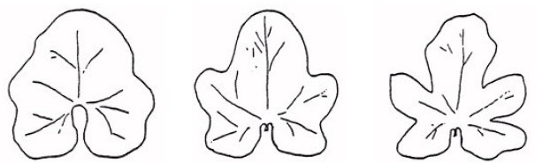
3 5 7

N° GlBA | N° CPVO/ UPOV | CARATTERE | LIVELLO D’ESPRESSIONE DEL CARATTERE |  | VARIETA' DI RIFERIMENTO
7 | 7  (b) | LEMBO FOGLIARE: lunghezza del lobo terminale | X3 | corto | Perlita
 |  |  | X5 | medio | Clipper, Gama
 |  |  | 7 | lungo | Gustal, Primal
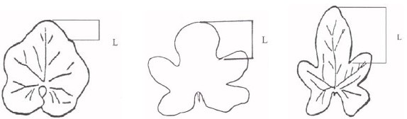
3 5 7
8 | 8  (b) | LEMBO FOGLIARE: dentellatura del margine | X3 | debole | Clipper, Védrantais
 |  |  | X5 | media | De Cavaillon espagnol à chair rose, Piel de Sapo
 |  |  | 7 | forte | Boule d’or, Portoluz
9 | 9  (b) | LEMBO FOGLIARE: bollosità | X3 | debole | Galia
 |  |  | 5 | media | Costa
 |  |  | 7 | forte | Haros
10 | 10  (b) | PEZIOLO: portamento | 1 | eretto | Alfredo
 |  |  | X3 | semieretto | Peko
 |  |  | 5 | orizzontale | Creso
11 | 11  (b) | PEZIOLO: lunghezza cm 8,9 ±1,2 | 3 | corto | Costa
 |  |  | 5 | medio | Arava, Sancho
 |  |  | 7 | lungo | Golden
12  GlBA | 12  (*) | INFIORESCENZA: espressione sessuale (a piena fioritura) | X1 | monoica | Alpha, Categoria
 |  |  | 2 | andromonoica | Piel de Sapo
13 | 13  (c) | GIOVANE FRUTTO: tonalità del colore verde dell' epidermide | 1 | verde biancastro | Geasol
 |  |  | X2 | verde giallastro | Fimel
 |  |  | X3 | verde | Lucas
 |  |  | X4 | verde grigiastro | Spanglia
Il colore principale del giovane frutto è il verde. Esistono due livelli di tonalità: “giallastro” e “verde” che dipendono dalla differente proporzione tra i componenti rosso e blu presente nel colore; e due ulteriori livelli di tonalità: “grigiastro” risultante da una bassa saturazione del colore verde, e “biancastro” derivante da un’intensità molto leggera del colore verde.

14  GlBA | 14  (c) | GIOVANE FRUTTO: intensità del colore verde dell' epidermide | 1 | molto chiaro | Solarking
 |  |  | 3 | chiaro | Fimel
 |  |  | 5 | medio | Eros
 |  |  | 7 | scuro | Galia
 |  |  | 9 | molto scuro | Edén
15 | 15  (c) | GIOVANE FRUTTO: densità dei punti | 1 | assenti o molto sparsi | Solarking
 |  |  | X3 | sparsi | Fimel
 |  |  | X5 | medi | Lucas
 |  |  | 7 | densi | Arava
 |  |  | X9 | molto densi | Edén
16 | 16  (c) | GIOVANE FRUTTO: taglia dei punti | X3 | piccoli | Lucas
 |  |  | X5 | medi | Arava
 |  |  | 7 | grandi | Spanglia
17 | 17  (c) | GIOVANE FRUTTO: contrasto del colore dei punti/colore di fondo | 3 | debole | Lucas
 |  |  | X5 | medio | Arava
 |  |  | 7 | forte | Total

N° GlBA | N° CPVO/ UPOV | CARATTERE | LIVELLO D’ESPRESSIONE DEL CARATTERE |  | VARIETA' DI RIFERIMENTO
18 | 18  (c) | GIOVANE FRUTTO: evidenza della colorazione dei solchi | X1 | assente o molto debole | Solarking
 |  |  | 3 | debole | Geaprince, Total
 |  |  | X5 | media | Gama
 |  |  | X7 | forte | Clipper, Galia
 |  |  | 9 | molto forte | Nembo
19 | 19  (c) | GIOVANE FRUTTO: intensità della colorazione dei solchi | 3 | chiara
 |  |  | 5 | media | Gama, Topper
 |  |  | 7 | scura | Century, Drake
20 | 20  (c) | GIOVANE FRUTTO: lunghezza del peduncolo (cm 4,3 ±0,8) | 3 | corto | Lince, Haros
 |  |  | 5 | medio | Arava, Romeo
 |  |  | 7 | lungo | Corín
21 | 21  (c) | GIOVANE FRUTTO: spessore del peduncolo a 1 cm dal frutto  (mm 5,4 ±0,4) | 3 | fine | Solarking
 |  |  | 5 | medio | Geaprince, Védrantais
 |  |  | 7 | spesso | Charentais, Doral
22 | 22  (c) | GIOVANE FRUTTO: estensione della zona più scura intorno al peduncolo | 1 | assente o molto piccola | Doral
 |  |  | 3 | piccola | Boule d’or
 |  |  | 5 | media | Mirasol, Geaprince
 |  |  | 7 | grande
23 | 23 | FRUTTO: cambiamento del colore dell'epidermide da giovane frutto a frutto maturo | 1 | all'inizio dello sviluppo del  frutto | Alpha, Charentais, Clipper
 |  |  | 2 | alla fine dello sviluppo del  frutto | Amarillo Oro, Galia
 |  |  | X3 | molto più tardi dello sviluppo del frutto o senza cambiamento | Futuro, Piel de Sapo
Il frutto del melone nel corso del suo sviluppo può assumere fino a tre diverse colorazioni dell’epidermide, con una velocità di cambiamento del colore dipendente dalla varietà.
Nei casi in cui il cambiamento di colore sia prossimo alla maturazione del frutto, nella valutazione si deve precisare se sia un cambiamento di colore legato alla maturazione (car. 23) o al passaggio dalla maturazione alla sovramaturazione (car.52).
Il cambiamento di colore dell’epidermide del frutto può essere descritto usando i seguenti stadi:
- Stadio 1: colore del giovane frutto (verde)
- Passaggio da stadio 1 a 2 (car. 23)
- Stadio 2: colore a maturazione
- Passaggio da stadio 2 a 3 (car. 52)
- Stadio 3: colore a sovramaturazione
Nella tabella seguente sono riportati alcuni esempi:
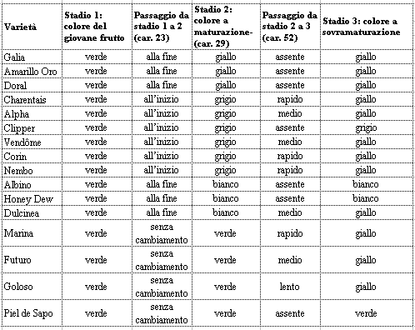

N° GlBA | N° CPVO/ UPOV | CARATTERE | LIVELLO D’ESPRESSIONE DEL CARATTERE |  | VARIETA' DI RIFERIMENTO
24  GlBA | 24  (d) | FRUTTO immaturo: lunghezza (cm 33,9 ±7)  Altezza curva interna (cm 30,7±6,6)  Rapporto lunghezza interna/altezza curva interna ( 1,1 ±0,2) Frutto maturo: lunghezza (cm 32,8±5,6)  Altezza curva interna (30,7±5,2))  Rapporto lunghezza interna/altezza curva interna ( 1,1 ±0,1) | 1 | molto corto | Doublon, Golden Crispy
 |  |  | 3 | corto | Topper, Védrantais
 |  |  | 5 | medio | Marina, Spanglia
 |  |  | 7 | lungo | Categoría, Toledo
 |  |  | 9 | molto lungo | Katsura Giant, Valdivia
25  GlBA | 25  (d) | FRUTTO immaturo: diametro (cm 5,2 ±0,4)  FRUTTO maturo: diametro (cm 6,3 ±0,5) | 1 | molto stretto | Banana, Golden Crispy
 |  |  | 3 | stretto | Alpha, Maestro
 |  |  | 5 | medio | Categoría, Galia
 |  |  | 7 | largo | Albino, Kinka
 |  |  | 9 | molto largo | Noir des Carmes
26  GlBA | 26  (d) | FRUTTO immaturo: rapporto lunghezza/diametro ( 6,5±1,6)  FRUTTO maturo: rapporto lunghezza/diametro ( 5,2 ±0,7) | 1 | molto basso | Noir des Carmes
 |  |  | 2 | da molto basso a basso | Alpha, Arava
 |  |  | 3 | basso | Buster, Supermarket
 |  |  | 4 | da basso a medio | Aril, Edén
 |  |  | 5 | medio | Doral, Tendral Negro
 |  |  | 6 | da medio ad alto | Sirocco, Verdol
 |  |  | 7 | alto | Categoría, Futuro
 |  |  | 8 | da alto a molto alto | Iguana, Canador
 |  |  | 9 | molto alto | Banana
27  GlBA | 27  (d) | FRUTTO: posizione del diametro massimo | X1 | verso l'attacco pistillare | Piolin, Sapo de Oro
 |  |  | X2 | al centro | Piel de Sapo, Védrantais
 |  |  | 3 | verso l'attacco peduncolare | Cganchi, Edén, Katsura Giant
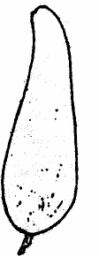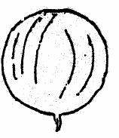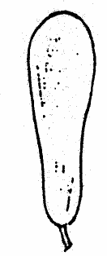
1 2 3
28  GlBA | 28  (*) (d) | FRUTTO: forma in sezione longitudinale | 1 | ovale | De Cavaillon, Piolin
 |  |  | 2 | ellittica | Piel de Sapo
 |  |  | 3 | ellittica larga | Corin, Sardo
 |  |  | 4 | tondeggiante | Alpha, Galia
 |  |  | 5 | quadrangolare | Zatta
 |  |  | 6 | oblata | Jivaro, Noir de Carmes
 |  |  | 7 | obovale | Cganchi
 |  |  | X8 | allungata | Alficoz, Banana
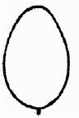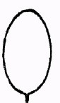
1 2 3 4 5 6 7 8

N° GlBA | N° CPVO/ UPOV | CARATTERE | LIVELLO D’ESPRESSIONE DEL CARATTERE |  | VARIETA' DI RIFERIMENTO
29  GlBA | 29  (*) (d) | FRUTTO: colore di fondo dell' epidermide | 1 | bianco | Albino, Honey Dew
 |  |  | X2 | giallo | Amarillo-Canario, Edén, Galia, Passport,  Solarking
 |  |  | X3 | verde | Gohyang, Piel de Sapo
 |  |  | X4 | grigio | Geaprince, Geamar, Romeo,  Sirio, Supporter, Védrantais
Tutti i tipi appartenenti alla varietà Galia sono considerati di colore giallo. Le tonalità ocra, arancio, giallo o verdastro possono essere considerate nel gruppo, ma secondo un carattere diverso (car.31).
Tutti i tipi appartenenti alla varietà Charentais sono considerati di colore grigio. Le tonalità verdastro, biancastro o giallastro possono essere utilizzate ai fini della distinguibilità, ma non sono affidabili nel caso di raggruppamenti.
Il colore ocra è giallo-marrone opaco.
I colori indicati nella tabella seguente rappresentano il colore di fondo dell’epidermide delle varietà considerate.

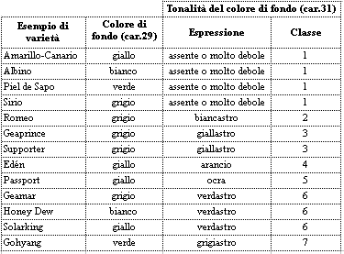

30 | 30  (d) | FRUTTO: intensità del colore di fondo dell' epidermide | X3 | chiaro
 |  |  | X5 | medio
 |  |  | X7 | scuro
31 | 31  (d) | FRUTTO: tonalità del colore di fondo dell'epidermide | 1 | assente o molto debole | Amarillo-Canario, Albino, Piel de Sapo,  Sirio
 |  |  | 2 | biancastra | Romeo
 |  |  | X3 | giallastra | Geaprince, Supporter
 |  |  | 4 | arancio | Edén
 |  |  | 5 | ocra | Passport
 |  |  | X6 | verdastra | Geamar, Honey Dew, Solarking
 |  |  | X7 | grigiastra | Gohyang
32 | 32  (d) | FRUTTO: densità dei punti | 1 | assenti o molto sparsi | Charentais
 |  |  | X3 | sparsi
 |  |  | 5 | medi | Petit Gris de Rennes
 |  |  | X7 | densi | Piel de Sapo
 |  |  | X9 | molto densi | Albino
33 | 33  (d) | FRUTTO: taglia dei punti | X3 | piccoli | Doral
 |  |  | 5 | medi | Toledo
 |  |  | X7 | grandi | Futuro

N° GlBA | N° CPVO/ UPOV | CARATTERE | LIVELLO D’ESPRESSIONE DEL CARATTERE |  | VARIETA' DI RIFERIMENTO
34 | 34  (d) | FRUTTO: colore dei punti | 1 | bianco | Edén
 |  |  | 2 | giallo | Piel de Sapo
 |  |  | X3 | verde | Tendral Negro
35 | 35  (d) | FRUTTO: intensità del colore dei punti | X3 | chiaro | Kinka, Mesol
 |  |  | X5 | medio | Sapiel, Toledo
 |  |  | X7 | scuro | Soprano, Victor
36  GlBA | 36  (*) (d) | FRUTTO: densità delle chiazze | X1 | assenti o molto sparse | Rochet
 |  |  | X3 | sparse
 |  |  | X5 | medie | Braco
 |  |  | 7 | dense | Piel de Sapo
 |  |  | 9 | molto dense | Oranje Ananas
37 | 37  (d) | FRUTTO: taglia delle chiazze | 3 | piccole | Baltasar
 |  |  | X5 | medie | Sancho
 |  |  | X7 | grandi | Taurus
38  GlBA | 38  (d) | FRUTTO: verruche | X1 | assenti | Piel de Sapo
 |  |  | 9 | presenti | Zatta
39  GlBA | 39  (d) | FRUTTO: fermezza del peduncolo a maturazione | 1 | molto debole | Edén
 |  |  | 3 | debole | Arava, Maestro
 |  |  | 5 | media | Doral, Védrantais
 |  |  | 7 | forte | Clipper, Costa
 |  |  | X9 | molto forte | Daimiel, Eloro
40  GlBA | 40  (d) | FRUTTO IMMATURO: forma della base | X1 | appuntita | Edén
 |  |  | 2 | arrotondata | Arava
 |  |  | X3 | appiattita | Zatta
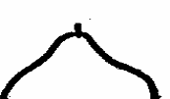
1 2 3
41  GlBA | 41  (d) | FRUTTO: forma dell' apice | X1 | appuntito | Canador, Futuro
 |  |  | X2 | arrotondato | Alpha, Honey Dew
 |  |  | X3 | appiattito | Noir des Carmes
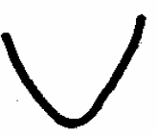
1 2 3

42  GlBA | 42  (d) | FRUTTO IMMATURO: taglia dell' attacco pistillare | X3 | piccolo | Alpha, Categoria
 |  |  | X5 | medio | Charentais, Eros, Verdol
 |  |  | 7 | grande | Drake, Supermarket
43  GlBA | 43  (*) (d) | FRUTTO IMMATURO: solchi | X1 | assenti o molto poco definiti | Piel de Sapo, Arava
 |  |  | X2 | poco definiti | Total, Hobby
 |  |  | X3 | ben definiti | Védrantais, Galia

N° GlBA | N° CPVO/ UPOV | CARATTERE | LIVELLO D’ESPRESSIONE DEL CARATTERE |  | VARIETA' DI RIFERIMENTO
44 | 44  (d) | FRUTTO IMMATURO: larghezza dei solchi | X3 | stretti | Auraprince
 |  |  | X5 | medi | Biga
 |  |  | X7 | larghi | Nembo, Sirio
45 | 45  (d) | FRUTTO IMMATURO: profondità dei solchi | X1 | molto superficiali | Amber
 |  |  | X3 | superficiali | Galia
 |  |  | X5 | medi | Alpha
 |  |  | X7 | profondi | Panamà, Supermarket
 |  |  | 9 | molto profondi | Noir des Carmes, Sucrin de Tours
46 | 46  (d) | FRUTTO IMMATURO: colore dei solchi | 1 | bianco | Geumssaraki
 |  |  | 2 | giallo | Futuro, Galia
 |  |  | 3 | verde | Charentais
47  GlBA | 47  (d) | FRUTTO IMMATURO: rugosità della superficie  pelosità (alta media bassa )  peso ( g 550,1±182,5) | 1 | assente o molto lieve | Védrantais
 |  |  | 3 | lieve | Melchor, Sirocco
 |  |  | 5 | media | Costa, Piolin
 |  |  | 7 | forte | Tendral Negro
 |  |  | 9 | molto forte | Balbey, Kirkagac
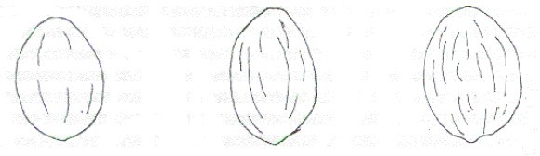

3 5 7
48  GlBA | 48  (*) (d) | FRUTTO: suberificazioni | X1 | assenti | Alpha
 |  |  | 9 | presenti | Dalton
49  GlBA | 49  (d) | FRUTTO: spessore delle suberificazioni | 1 | molto fini | Amarillo Oro
 |  |  | 3 | fini | Riosol, Védrantais
 |  |  | 5 | medie | Marina
 |  |  | 7 | spesse | Geamar, PMR 45
 |  |  | 9 | molto spesse | Honey Rock, Perlita
50  GlBA | 50  (*) (d) | FRUTTO: distribuzione delle suberificazioni | 1 | solo a punti | Hermes, Védrantais
 |  |  | 2 | a punti e linee | Jivaro, Topper
 |  |  | 3 | solo lineare | Futuro, Riosol
 |  |  | 4 | lineare e a rete | Anatol, Chantal
 |  |  | 5 | solo a rete | Galia, Perlita
51  GlBA | 51  (d) | FRUTTO: densità delle suberificazioni | 1 | molto sparse | Alpha, Amarillo Oro
 |  |  | 3 | sparse | Védrantais
 |  |  | 5 | medie | Regal, Vital
 |  |  | 7 | dense | Galia, Geamar
 |  |  | 9 | molto dense | Honey Rock, Perlita
52 | 52  (d) | FRUTTO: velocità di cambio di colore dell'epidermide dalla maturazione alla sovramaturazione  (vedere car.23) | 1 | assente o molto lento | Clipper, Doral, Galia, Honey Dew,  Piel de Sapo
 |  |  | 3 | lento | Goloso
 |  |  | 5 | medio | Futuro, Vendôme Dulcinea
 |  |  | 7 | rapido | Corin, Marina, Nembo

N° GlBA | N° CPVO/ UPOV | CARATTERE | LIVELLO D’ESPRESSIONE DEL CARATTERE |  | VARIETA' DI RIFERIMENTO
53 | 53  (d) | FRUTTO IMMATURO: spessore massimo della polpa in sezione longitudinale (cm 1,5 ±0,2)  (nella posizione di diametro massimo) | 3 | fine | Gama
 |  |  | 5 | media | Toledo
 |  |  | 7 | spessa | Tito
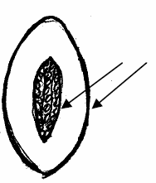
54  GlBA | 54  (*) (d) | FRUTTO: colore principale della polpa | X1 | bianco | Piel de Sapo
 |  |  | 2 | bianco verdastro | Galia
 |  |  | X3 | verde | Radical
 |  |  | 4 | bianco giallastro | Guaranì
 |  |  | 5 | arancio | Védrantais
 |  |  | 6 | arancio rossastro | Magenta
55 | 55  (d) | SOLO VARIETA' CON COLORE PRINCIPALE DELLA POLPA ARANCIO  FRUTTO: intensità del colore arancio della polpa | 3 | chiaro | Fantasy, Oloroso
 |  |  | 5 | medio | Lunasol
 |  |  | 7 | scuro | Geamar
56 | 56 | SOLO VARIETA' CON COLORE PRINCIPALE DELLA POLPA BIANCO, BIANCO VERDASTRO, VERDE, BIANCO GIALLASTRO  FRUTTO: colorazione secondaria della polpa di colore salmone | 1 | assente o molto debole | Gustal
 |  |  | X3 | debole | Auraprince, Toledo
 |  |  | 5 | media | Arizo, Eloro
 |  |  | 7 | forte
57 | 57/58 | SOLO VARIETA' CON CAMBIAMENTO DI COLORE DELL' EPIDERMIDE DALLA MATURAZIONE ALLA SOVRAMATURAZIONE  FRUTTO A SOVRAMATURAZIONE: sfumature del colore  dell'epidermide | X1 | giallo | Futuro, Marina
 |  |  | X2 | giallo arancio | Drake, Gama
 |  |  | 3 | crema | Figaro, Vendôme
58 | 58/59 | SOLO VARIETA' CON CAMBIAMENTO DI COLORE DELL' EPIDERMIDE DALLA MATURAZIONE ALLA SOVRAMATURAZIONE E CON EPIDERMIDE DI COLORE GIALLO O GIALLO ARANCIO  FRUTTO A SOVRAMATURAZIONE: intensità del colore giallo dell'epidermide | 3 | chiaro | Dulcinea
 |  |  | 5 | medio | Futuro
 |  |  | 7 | scuro | Trapìo
59  GlBA | 59/60  (*) (e) | SEME: lunghezza (mm 9,8 ±0,6) | 1 | molto corto | Geumssaraki, Golden Crispy
 |  |  | 3 | corto | Elario, Katsura Giant
 |  |  | 5 | medio | Arava, Sancho
 |  |  | 7 | lungo | Amarillo Oro, Toledo
 |  |  | 9 | molto lungo | Albino

N° GlBA | N° CPVO/ UPOV | CARATTERE | LIVELLO D’ESPRESSIONE DEL CARATTERE |  | VARIETA' DI RIFERIMENTO
60 | 60/61  (e) | SEME: larghezza (mm 4,1 ±0,3) | 1 | molto stretto | Golden Crispy
 |  |  | 3 | stretto | Aurabel
 |  |  | 5 | medio | Arava, Sancho
 |  |  | 7 | largo | Amarillo Oro
 |  |  | 9 | molto largo | Ronda
61 | 61/62  (e) | SEME: forma | X1 | non a forma di pinolo | Toledo
 |  |  | 2 | a forma di pinolo | Piel de Sapo
1 2

La forma del seme a pinolo (Pinonet) è controllato da un carattere recessivo con una regolazione genetica semplice. Tale forma ricorda l’apice di un pinolo e presenta le seguenti caratteristiche:
- l’estremità dell’ilo è leggermente appuntita, con ali molto piccole;
- l’estremità apicale tende ad essere più arrotondata;
- in sezione trasversale il seme tende ad essere più simmetricamente ellittico:
- la superficie non è coperta da resta.

62  GlBA | 62/63  (*) (e) | SEME: colore | 1 | biancastro | Amarillo Oro s.b.
 |  |  | X2 | giallo crema | Galia, Piel de Sapo
63 | 63/64 | SOLO VARIETA' CON SEME DI COLORE GIALLO CREMA  SEME: intensità del colore | 3 | chiaro | Goldegen
 |  |  | X5 | medio | Galia
 |  |  | 7 | scuro | Doral
64 | 64/65 | EPOCA DI FIORITURA MASCHILE (circa 30 gg dalla semina) | 3 | precoce | Clipper, Vital
 |  |  | 5 | media | Categoría
 |  |  | 7 | tardiva | Nicolás, Rocin
65 | 65/66 | EPOCA DI FIORITURA FEMMINILE (circa 35-40 gg dalla semina) | 3 | precoce | Clipper
 |  |  | 5 | media | Braco, Categoría, Vital
 |  |  | 7 | tardiva | Nicolás
66 | 66/67 | EPOCA DI MATURAZIONE (circa 60 gg dalla semina) | 1 | molto precoce | Goldstar, Sun
 |  |  | 3 | precoce | Galia
 |  |  | 5 | media | Védrantais
 |  |  | 7 | tardiva | Pinonet, Piel de Sapo, Rochet
 |  |  | 9 | molto tardiva | Clipper, Supporter, Tendral
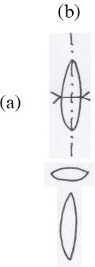
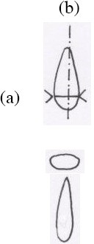

N° GlBA | N° CPVO/ UPOV | CARATTERE | LIVELLO D’ESPRESSIONE DEL CARATTERE |  | VARIETA' DI RIFERIMENTO
67  GlBA | 67/68 | CONSERVAZIONE POST- RACCOLTA DEL FRUTTO  (Shelf-life) | 1 | molto breve | Charentais
 |  |  | 3 | breve | Galia
 |  |  | 5 | media | Clipper
 |  |  | 7 | lunga | Piel de Sapo
 |  |  | 9 | molto lunga | Tendral Negro
La conservazione post raccolta è il tempo in cui il frutto mantiene la compattezza della polpa durante lo stoccaggio.
Si valuta immagazzinando 5 frutti per parcella in contenitori differenti e disposte in un unico strato. I contenitori possono essere impilati se l'aria circola tra di essi. L'area di stoccaggio non deve essere controllata climaticamente ma deve presentare condizioni naturali adeguate per la conservazione della frutta.
Le valutazioni si effettueranno ad intervalli regolari di 3-4 giorni, osservando la fermezza del frutto, prestando attenzione a non danneggiarlo, ed eliminando quelli deteriorati o marci. L'osservazione consiste nel determinare il periodo in cui i frutti diventano molli, ciò si valuta esercitando una pressione sull'epidermide nella parte centrale del frutto con una matita smussata, o con uno strumento simile, fino a metà spessore della polpa.
68 | 68.1/'69.1  (*) | RESISTENZA: Fusarium oxysporum f.sp. Melonis Razza 0 | 1 | assente | Jaune Canari 2
 |  |  | 9 | presente | Jador, Joker, Védrantais
69 | 68.2/'69.2  (*) | RESISTENZA: Fusarium oxysporum f.sp. Melonis Razza 1 | 1 | assente | Jaune Canari 2, Védrantais
 |  |  | 9 | presente | Jador, Joker
70 | 68.3/'69.3  (*) | RESISTENZA: Fusarium oxysporum f.sp. Melonis Razza 2 | 1 | assente | Jaune Canari 2, Joker
 |  |  | 9 | presente | Jador, Védrantais
Nota: La resistenza ai patogeni non è stata verificata
Note

- PLANTULA: tutte le valutazioni relative alla plantula devono essere effettuate appena prima dello sviluppo della prima foglia vera;
- LEMBO FOGLIARE: in assenza di ulteriori indicazioni, tutte le valutazioni relative al lembo fogliare devono essere effettuate su foglie completamente sviluppate non senescenti, preferibilmente posizionate tra il 5° ed 8° nodo di una pianta con almeno 11 nodi;
- GIOVANE FRUTTO: tutte le valutazioni relative al giovane frutto dovrebbero essere effettuate su frutti verdi, immaturi prima del cambiamento di colore. Nel caso di diverse varietà tale stadio è rappresentato dal momento in cui il frutto è grande la metà della sua dimensione finale. Per facilitare la valutazione, è preferibile raccogliere un giovane frutto per ciascuna pianta, sempre che il numero di frutti presenti lo renda possibile;
- FRUTTO: tutte le valutazioni relative al frutto dovrebbero essere effettuate su frutti maturi prima che abbia inizio il cambiamento di colore (sovramaturazione). E' consigliabile valutare i caratteri relativi alla polpa almeno una settimana dopo la raccolta dei frutti;
- SEME: tutte le valutazioni relative al seme devono essere effettuate su semi completamente sviluppati, dopo averli lavati ed essiccati all'ombra.

FOTO

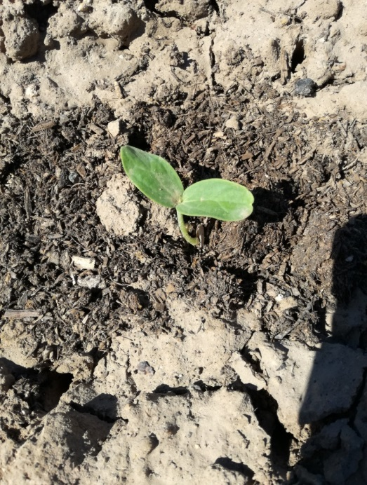 | 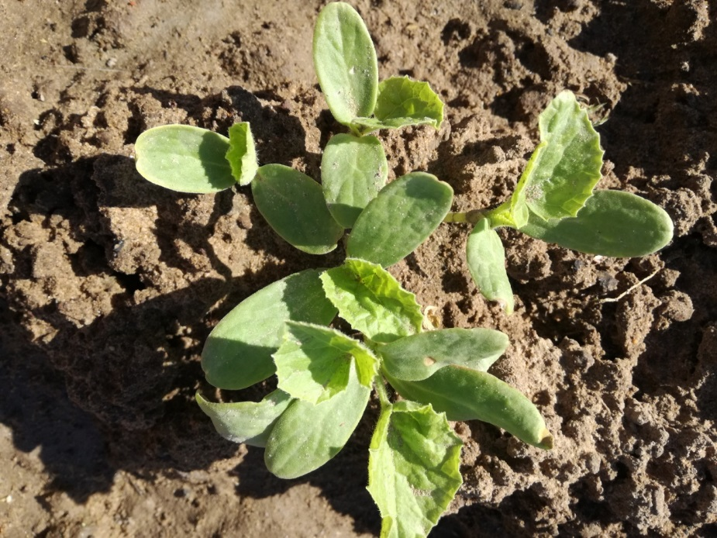
Plantula
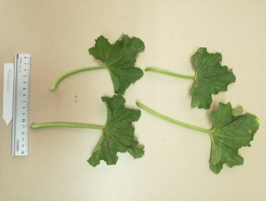 | 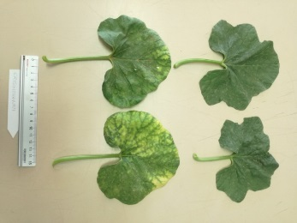 | 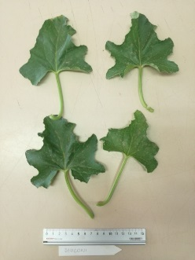 | 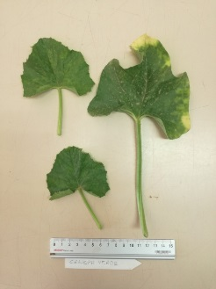 | 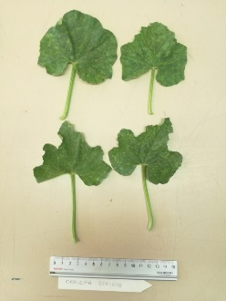
Lembo fogliare

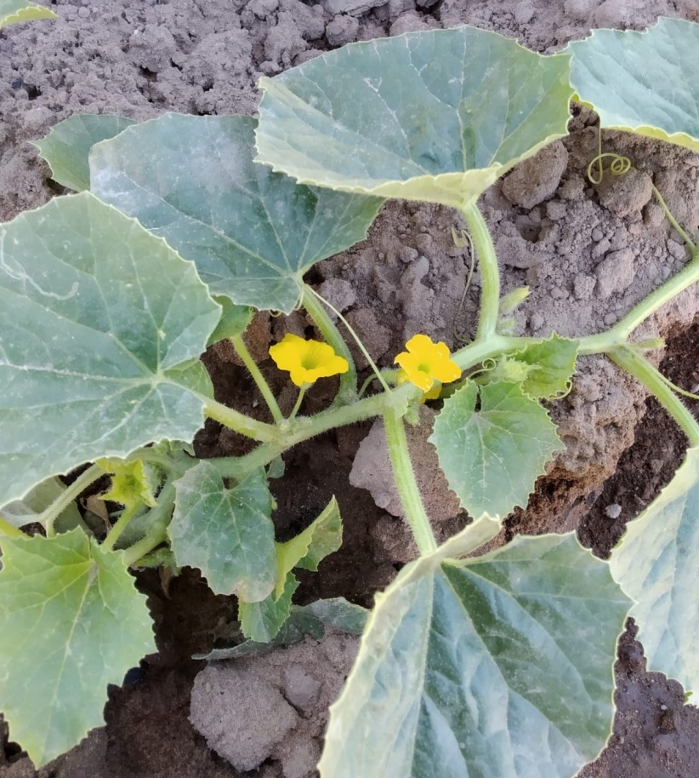  Fiore maschile | 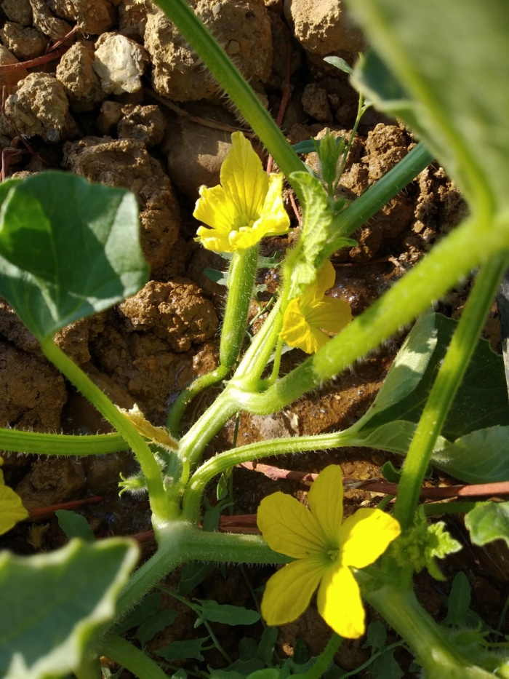  Fiore femminile

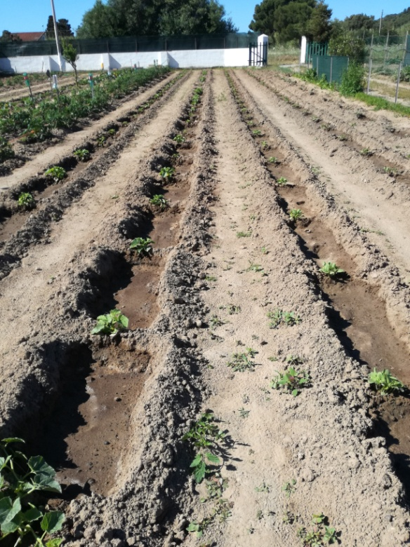 | 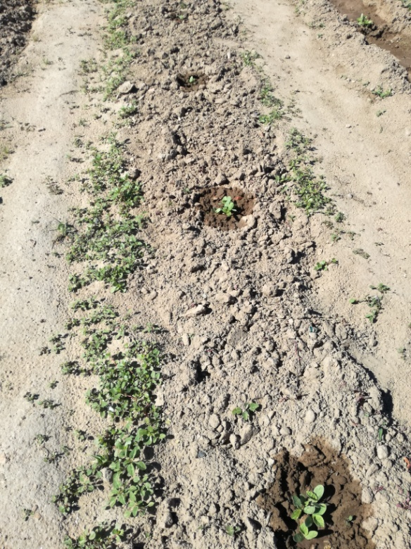
Diverse tecniche di irrigazione

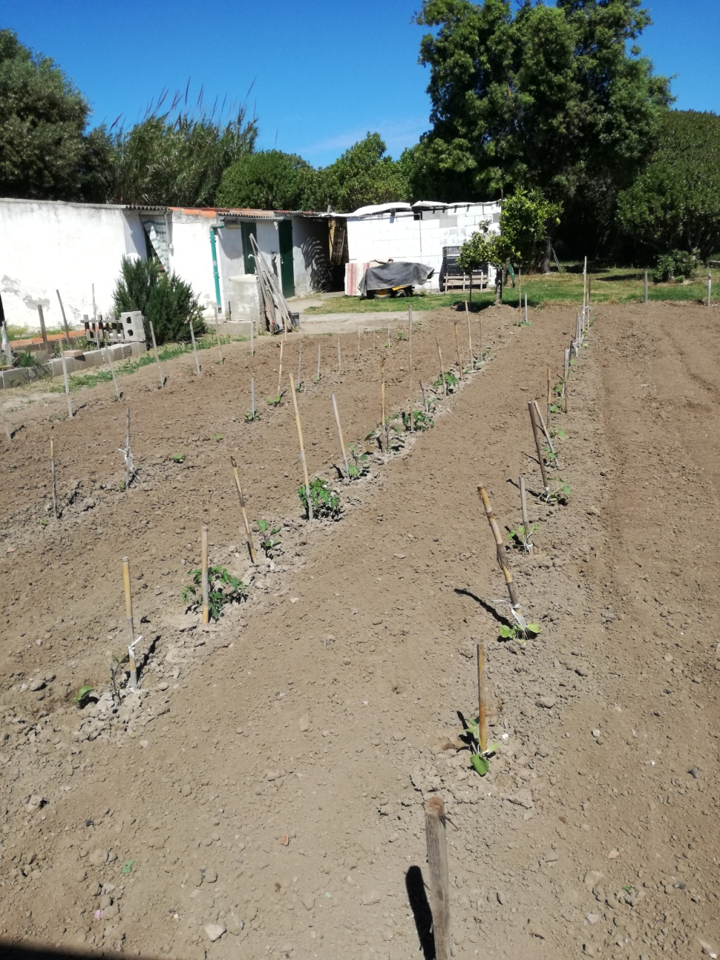

Consociazione facussa e pomodoro

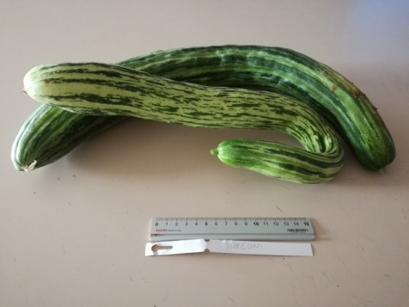 | 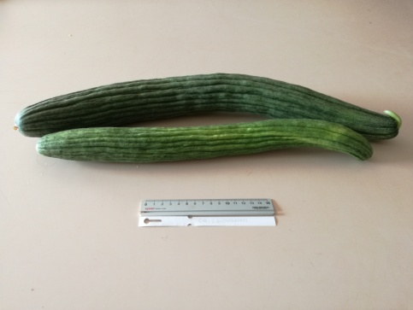 |  | 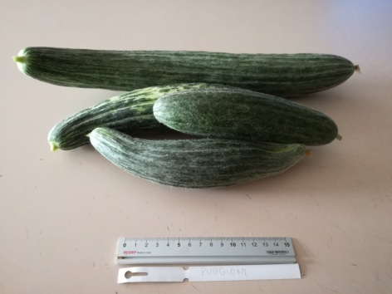
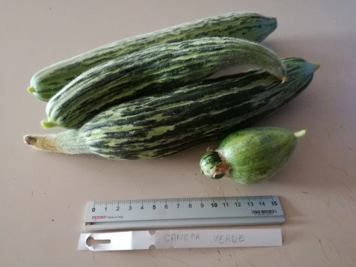 | 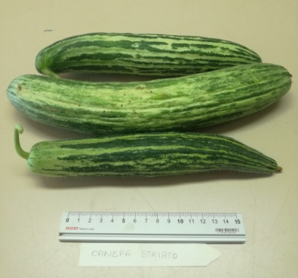 |  | Frutti immaturi
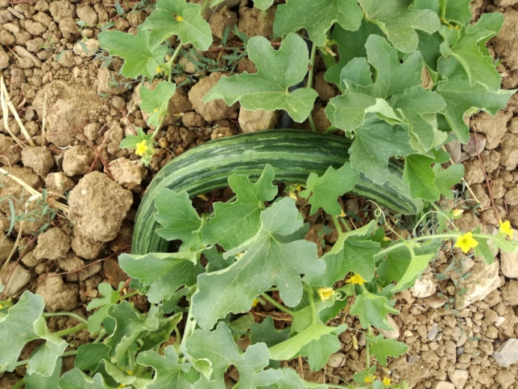 |  | 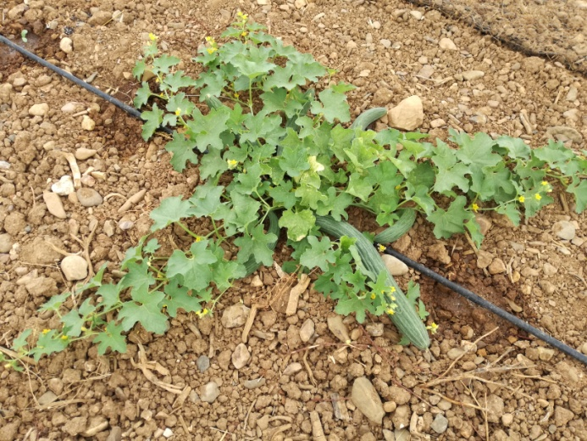 |  | 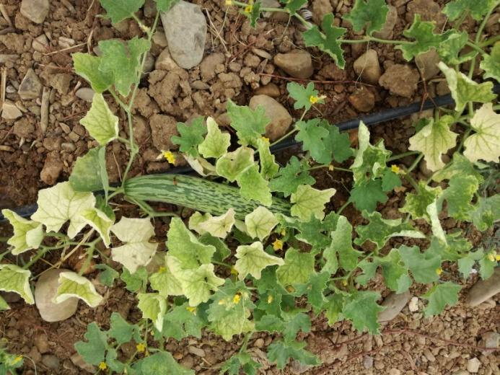
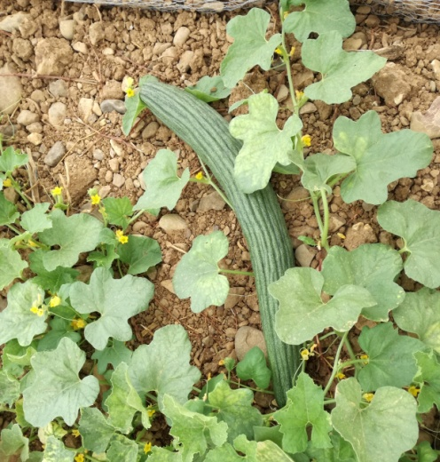 |  | 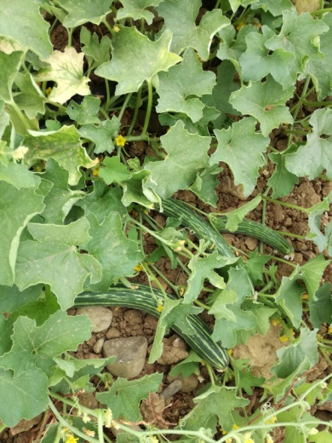 |  | 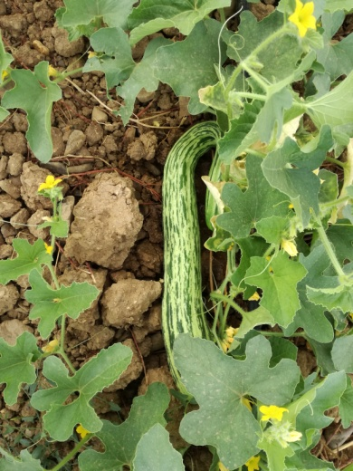
Frutti allo stadio di maturazione commerciale

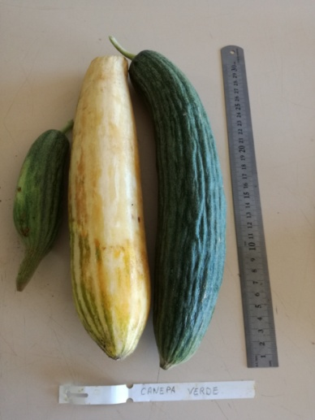 | 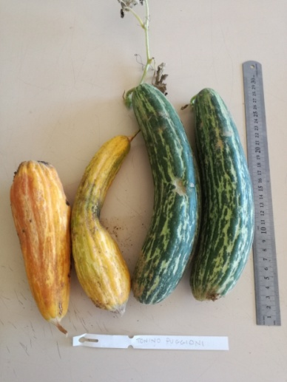 | 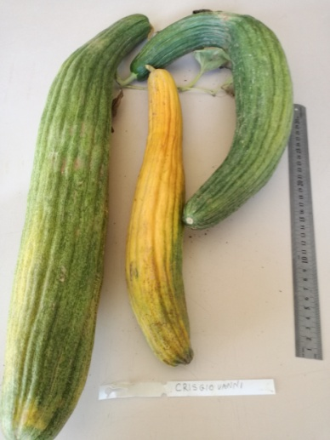
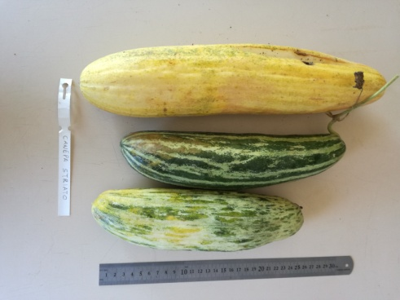 | 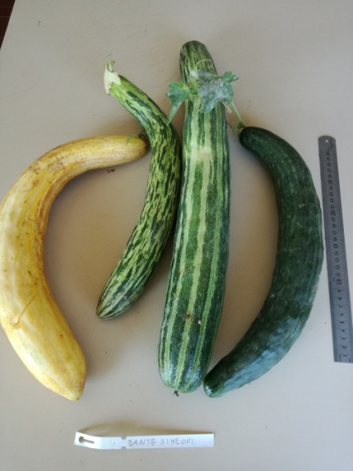 | Frutti maturi

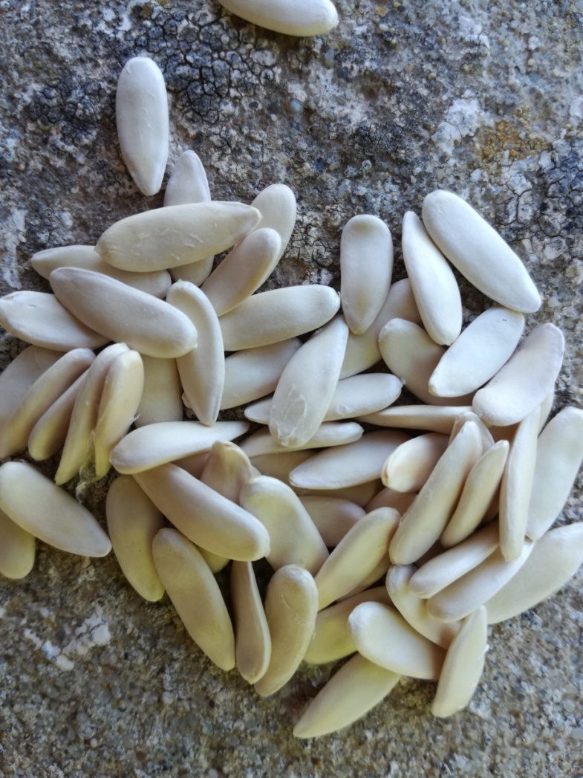
Semi

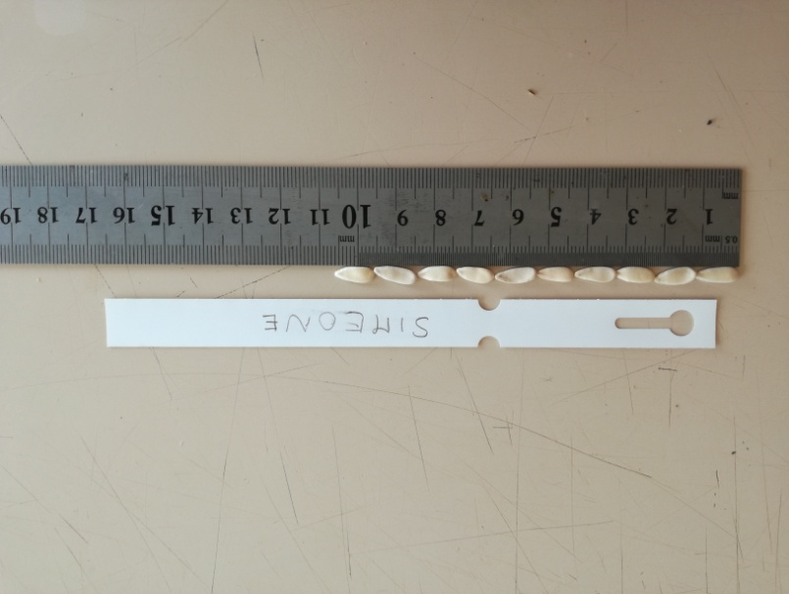 | 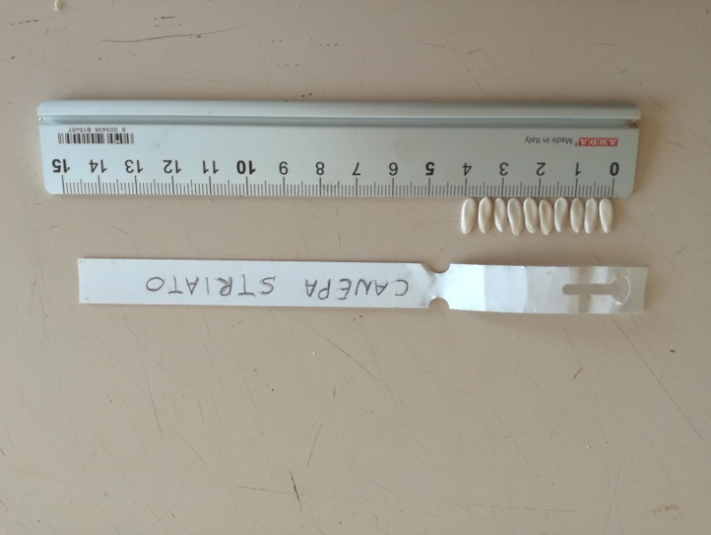

Determinazioni sui semi

